Nosso Avental de Serviço, como irmãs e irmãos em Cristo

Invocação da Luz:

Glória a Deus que nos mostrou a luz!
Conduza-nos da escuridão à luz.
Além do egoísmo, ser o povo que nascemos para ser.
Servi-lo com alegre elogio!
Glória a Deus que nos mostrou a luz.
Em nome do Pai, e do Filho, e do Espírito Santo, Amém.

Hino: Como Mary fez (Michael Herry fms) Baixar de:
https://static1.squarespace.com/static/52422a6fe4b06209130d02bd/53f2d78de4b010bb9e73f29c/56fcde2aab48de8601f34178/1459412562534/07+As+Mary+Did.m4a

Seguir a Cristo como Maria, esta agora é a pérola que buscamos juntos.
Você nos chama para sermos seu povo, sua Palavra viva feita carne hoje.

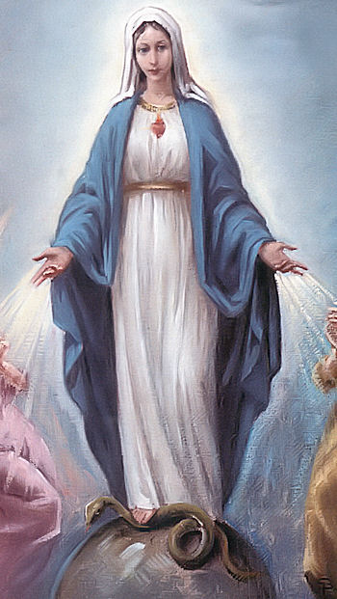
1. Que a bênção da fé inabalável de Maria esteja sobre nós.
Que seu espírito de oração viva em nossos corações e em nossas vidas.

2. Que a bênção do serviço amoroso de Maria esteja sobre nós.
Que seu espírito de louvor esteja em nossos lábios e em nossos corações.

3. Que a bênção da união de Maria com Jesus esteja sobre nós.
Que sua coragem e paciência encontrem um lar em nossas vidas.

4. Que a bênção da misericórdia e da justiça de Maria esteja sobre nós.
Que possamos trabalhar com seu espírito para curar nosso mundo despedaçado.

Introdução:

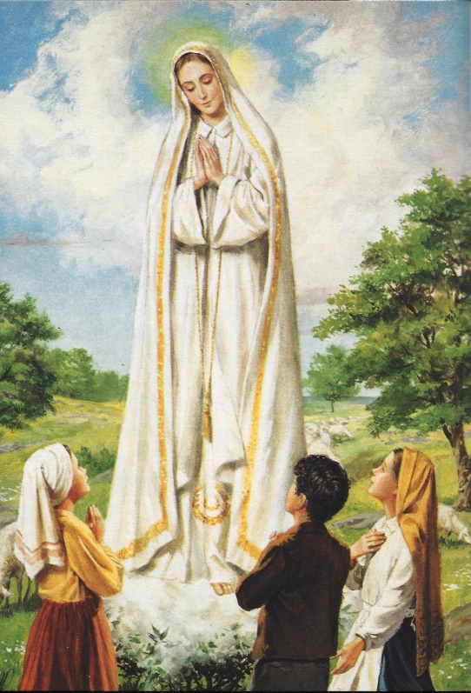
O símbolo do avental é um símbolo apropriado para os maristas. Seja o serviço amoroso de Maria; ou o serviço de Marcelino com o avental recolhido na cintura, a colher de pedreiro na mão, o suor na testa; e, claro, Jesus, usando o único manto mencionado no evangelho de João, a toalha enrolada na cintura enquanto lavavava os pés dos discípulos. Talvez você tenha uma história de quando você se sentiu particularmente a serviço de outro, talvez de um jovem necessitado. Que fogo do Espírito esta pessoa acendeu em você, ao sentir "Sim! Esta é minha vocação, este é meu chamado marista". Ser o servo do Senhor aqui e agora". Enquanto continuamos nossa jornada, seguindo a Cristo como Maria, que coloquemos a toalha de Jesus, o avental de serviço que fomos chamados originalmente desde nosso nascimento a usar.

Reflexão 1: por Parker Palmer ("Let Your Life Speak" p.10)

Descobrir a vocação não significa lutar por algum prêmio que esteja além do meu alcance, mas aceitar o tesouro do verdadeiro eu que já possuo. A vocação não vem de uma voz 'lá fora' me chamando para me tornar algo que não sou. Ela vem de uma voz 'aqui dentro' me chamando para ser a pessoa que nasci para ser, para cumprir o eu original que me foi dado à nascença por Deus. (pausa)

Reflexão 2:

O seguinte é de "Onde quer que você vá, a Regra de Vida para os Irmãos Maristas". Ela se refere à "fraternidade" e ao "avental da fraternidade", que pode ser facilmente entendido como um "avental" para todos os maristas, como irmãs e irmãos juntos, todos chamados ao serviço.

[70] Sua principal contribuição para a vida da Igreja
é estar em missão como irmão.
Sua vocação em si é um ministério dentro da Igreja;
um lembrete para a comunidade em geral
sobre a importância da fraternidade
e nosso chamado fundamental a ser
uma comunidade de irmãos e irmãs em serviço (diakonia).
No banquete do Reinado de Deus,
um irmão toma seu lugar como aquele que serve à mesa,
cuidando especialmente daqueles que se pensa serem mais insignificantes.
Colocando o avental da irmandade,
sua veste específica na liturgia da vida,
você se une ao seu serviço à missão de Deus. (pausa)

Leitura: Lucas 12:36-38

Jesus disse a seus discípulos: "Vejam se estão vestidos para a ação e tenham suas lâmpadas acesas". Seja como aqueles que esperam que seu mestre volte da festa de casamento, pronto para abrir a porta assim que ele chegar e bater à porta". Feliz daqueles servos que o mestre encontra acordados quando ele chega. Digo-lhes solenemente que ele colocará um avental, os sentará à mesa e os aguardará. Pode ser na segunda vigília que ele vier, ou na terceira, mas feliz aqueles criados se ele os encontrar prontos" (pausa).

Intercessões / Reflexões / Nosso Pai:

Talvez estas reflexões sobre o serviço e o uso de aventais tenham despertado uma memória para você, uma história, ou uma oração que você gostaria de compartilhar ...

Oração final:

O banquete do Reino de Jesus é realizado hoje pela oração e ministério de seus discípulos.
Que Seu Reino seja vivificado em nossos corações e em nosso mundo.
Talvez muitas vezes no passado o avental do serviço amoroso tenha sido usado por nós mesmos ou por outros que nos ministraram.
Agradecemos por aqueles momentos em que o "Mestre" colocou seu avental para nos servir amorosamente.
Oramos particularmente para que aqueles jovens que trabalham mais de perto conosco, possam responder ao chamado do Senhor em suas vidas.
Que nosso convite para que estes se unam ao nosso modo de vida marista dêem frutos.
É um grande presente ser um marista em nosso mundo de hoje.
Com Jesus, Maria e Champagnat, nós lhe damos graças!
Em nome do Pai, e do Filho, e do Espírito Santo, Amém.

